Станция «ГОЛОВОЛОМКИ»
Задания

- Разрежьте фигуры, изображенные на рисунке, на две равные части по линиям сетки так, чтобы в каждой из частей был кружок.
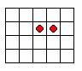
- Питон длиной 16 м проползает через мост длиной 32 метра за 18 минут. Сколько минут ему потребуется, чтобы проползти мимо столба?
- Заполните пустые клетки в магическом квадрате 3х3 так, чтобы сумма чисел по всем направлениям была равна 15.
2
5
- Переложите 3 спички, чтобы стрела поменяла своё направление на противоположное.
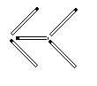
- Выберите кубик, соответствующий данной развертке.

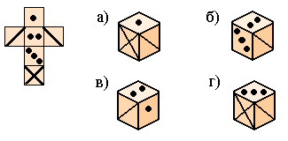

Желаем успеха!

